平安普惠#828人气小店活动
广 告 主：平安普惠企业管理有限公司
所属行业：金融
执行时间：2020.08.17-09.24
参选类别：短视频营销类
营销背景
平安普惠一直致力于服务小微企业主，为TA们提供“值得信赖的小微信贷服务”，希望能通过营销活动进一步优化品牌口碑，提升品牌形象。
而继2019年平安普惠推出“1050微营家 相信你的力量”营销活动，邀请名人授课，为小微企业从“知识赋能”层面提供其经营支持后。本次，平安普惠也希望能另辟蹊径，更切合小微客群痛点，以解决其经营的实际问题的角度，为小微客群实现赋能，达到营销目的。
营销目标
本次“平安普惠#人气小店活动”活动旨在：
- 深化平安普惠为小微企业主提供“值得信赖的小微信贷服务”的品牌定位，强化与小微客群的关联，扭转品牌口碑，实现“品牌赋能”；
- 同步为平安普惠业务员展业拓客提供新途径，实现“拓客赋能”；
- 解决小微企业、个体工商户客户群的实际问题，提供“流量赋能”。
通过一次具有创新性的营销活动，三效合一解决品牌、营销、客户的痛点问题。
策略与创意
根据平安普惠本次的营销推广需求，对小微客群进行了深入洞察后发现：在2020年，小微客群深陷在疫情之中，“缺流水、缺渠道、缺流量”成了小微客群经营的最大痛点。与此同时，线上媒体平台，尤其是以抖音为首的短视频平台一度成为最受包括小微客群在内的用户欢迎的最高频使用平台。基于此洞察，我们推导出本次的策略创意：
策略：打造属于平安普惠的营销盛典，借抖音的平台，实现“品牌、拓客、流量”赋能。
创新使用开放式的短视频移动营销形式，基于抖音短视频平台，重磅推出“平安普惠#828人气小店活动”，为小微企业主提供展示自己小店、产品的平台，为小店经营“送流量、送流水”，从实际经营需要为小微客群的提供支持。深度刺激小微客群的参与，同步解决品牌形象优化和品牌营销拓客的问题。
亮点：
- 助客新形式：以主题创意短视频活动形式，为目标客群提供产品、小店展示平台，并为内容送流量助力内容曝光，推动小店实现“线下经营-线上展示-线下流水”的营销新路径，为小微客群“流量赋能”；
- 助销新渠道：借此次活动，为平安普惠业务员拓客输送了与小微客群沟通的橄榄枝，提供了拓客新渠道；
- 营销新形式：以开放式的内容创作平台为本次活动的主要承载媒体，同步借力今日头条、微博等平台扩大活动声量，为目标受众赋能；大力联动前端目标客群、后端内部业务群共创优质内容，实现新形式的高效短视频营销，达成本次营销目的。
执行过程/媒体表现
预热期（2020/08/17-08/27）：
利用品牌官方自媒体矩阵，在抖音、今日头条、微博等渠道进行递进式活动预热，引发用户关注，为活动造势。
以不同形式、风格的“828”主题悬念内容，共同营造悬念氛围，引起用户注意和思考：“828到底是什么？”
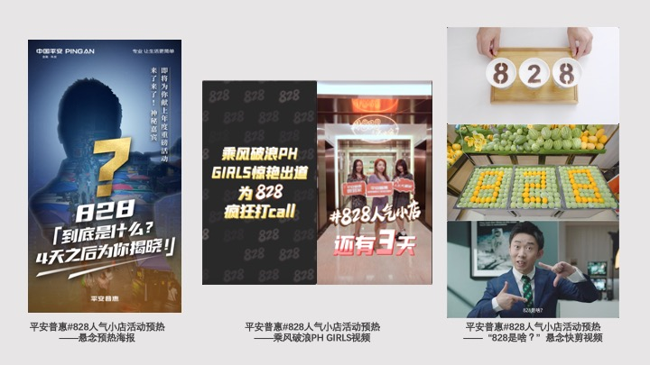
*【乘风破浪PH GIRLS】平安普惠#828人气小店活动预热视频 百度网盘观看地址：
链接:https://pan.baidu.com/s/1YYG61vQZXOPYEwZaA2aeAw 密码:7lyk
*【“828是啥？”】平安普惠#828人气小店活动预热悬念快剪视频 百度网盘观看地址：
链接:https://pan.baidu.com/s/1R4aq_4UXg2qF_E-3zPuqZQ 密码:fnoq
高潮期（2020/8/28-9/6）：
- 输出主视觉海报，为活动定调：通过利用品牌官方自媒体矩阵输出本次的系列主视觉。以各行各业小微企业主经营场所和形象为主的系列活动主视觉海报，为平安普惠#828人气小店活动定调，展示活动相关信息，让用户直接感受到活动与自己的关联性，拉近品牌与用户的距离，吸引参与。
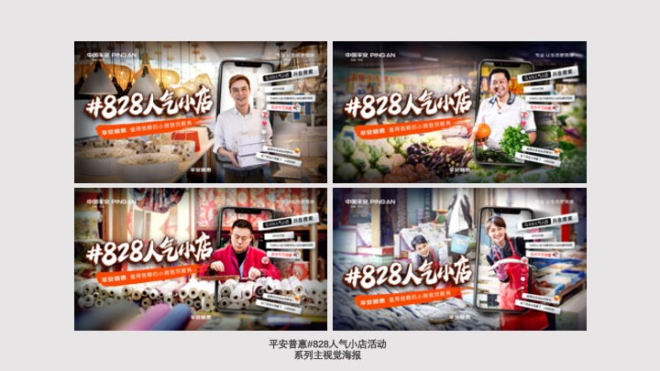
- 明星站台，为活动吸睛：明星杨迪加盟，精制爆点视频。百变杨迪亲身演绎不同行业的老板，趣味演绎，同步在品牌自媒体矩阵，包括微博、抖音、头条等渠道传播，引发大量转发关注。
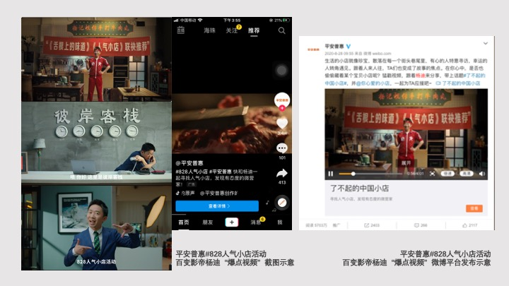
*【百变影帝杨迪“爆点视频”】平安普惠#828人气小店活动明星视频 百度网盘观看地址：
链接:https://pan.baidu.com/s/17MD8DJIPXYQxcd4JSjzaqA 密码:86y0
- KOL花式示范，破圈带动参与：优质抖音KOL们用各自不同的形式共同为活动输出优质示范，带动大众、尤其是小微客群、平安普惠业务员的参与/拍摄，产生大量优质UGC；优秀的KOL示范视频更是突破抖音圈层进入微博平台传播，进一步扩大参与。
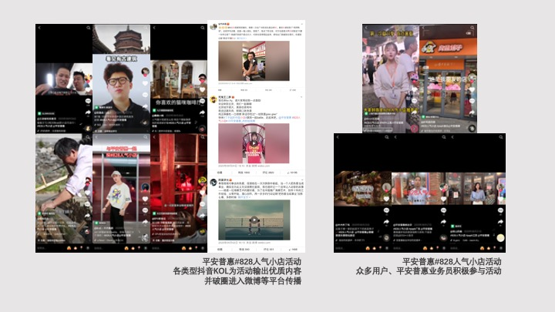
- 官媒发声，引爆舆论：官媒人民网在微博高调发声，为活动站台，推动活动破圈传播，横向辐射微博等媒体引爆舆论。带动活动话题跨平台发酵，在微博形成#828人气小店##了不起的中国小店#热点话题，并引起大量讨论和关注。
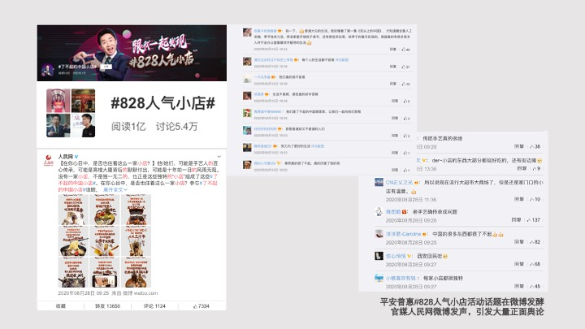
- 媒体报道，扩大活动影响：多家媒体对活动进行报道、转载，进一步扩散活动信息，通过公关稿件深化活动价值，升华品牌形象。
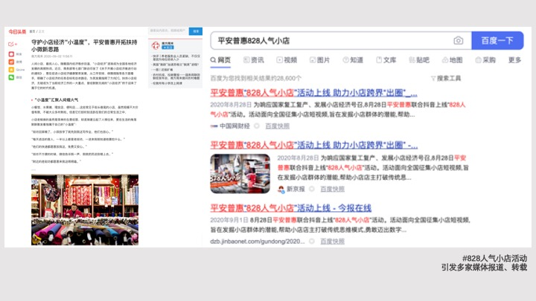
收官期（2020/09/07-09/24）：
- 众生相汇聚小微生活百态，情感打动大众：平安普惠官方自媒体矩阵推出小微众生相《致“微营家”》视频， 视频汇集2020年小微经营者的辛酸苦辣，用真情实感打动大众，更获人民网在抖音平台转载。
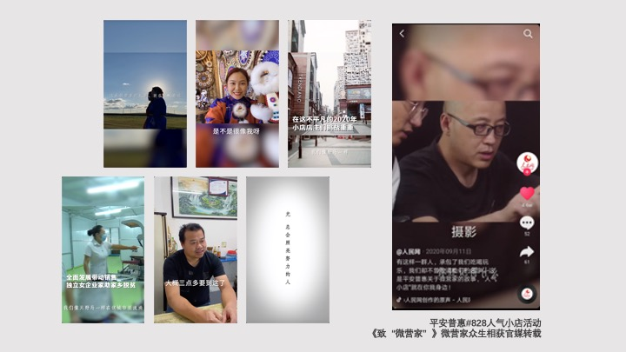
*【致“微营家”】平安普惠#828人气小店活动 收官视频 百度网盘观看地址：
链接:https://pan.baidu.com/s/1ZR8mqweAJvxp7_rr1iNVMw 密码:tivx
- 故事深化小微形象，温情收官：平安普惠官方自媒体矩阵发布《“微”来可期》短视频，细腻展示在小微企业主们的难与坚持，引起大众对小微群体的关注与理解，“平安普惠#828人气小店”活动温情落下的帷幕。
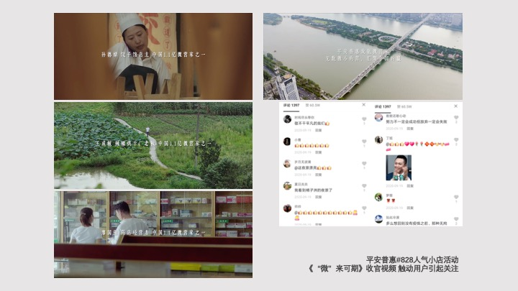
*【“微”来可期】平安普惠#828人气小店活动 收官视频 百度网盘观看地址：
链接:https://pan.baidu.com/s/1uKC_Ct9E2u-RTKKwMWZeAw 密码:ksc0
营销效果与市场反馈
- 实现基于短视频平台活动的破圈传播：活动自抖音短视频平台发起，但在微博平台，相关的活动话题如#828人气小店##了不起的中国小店#，共计获得3.5亿+阅读，超同业话题2-3倍，话题引发20万+次讨论；
- 精制视频传播效果佳，获得大量用户正面反馈：杨迪演绎的爆点视频，全网传播获得近亿次播放量；《众生相》视频总播放量超过5,000万，更获人民网转载。
- 引起党央媒体关注，获得大范围报道：多家媒体主动对活动进行相关报道，输出活动、品牌相关热点信息，深化品牌形象，获得新华网、人民网等党央媒体超100家报道及转载，超500家主流媒体/大号报道。
- 抖音短视频平台活动效果极佳：截止到活动结束，抖音短视频平台的#828人气小店活动 话题累计获得14.7亿播放量，UGC达20.6万个，活动过程中获得大量用户、小微群体对活动的好评，用户积极参与活动，活动整体传播效果极佳。
